ДУМА ГОРОДСКОГО ОКРУГА
НИЖНЯЯ САЛДА

Р Е Ш Е Н И Е

28.01.2016 № 60/6

Об установлении границ территории для деятельности Народной дружины городского округа Нижняя Салда

В соответствии с Федеральным законом от 06 октября 2003 года № 131-ФЗ «Об общих принципах организации местного самоуправления в Российской Федерации», статьей 12 Федерального закона от 02 апреля 2014 года № 44-ФЗ «Об участии граждан в охране общественного порядка», Законом Свердловской области от 15 июня 2015 года № 49-ОЗ «О регулировании отдельных отношений, связанных с участием граждан в охране общественного порядка на территории Свердловской области», Законом Свердловской области от 10 марта 1999 года № 4-ОЗ «О правовых актах в Свердловской области», руководствуясь Уставом городского округа Нижняя Салда, Дума городского округа Нижняя Салда
Р Е Ш И Л А :
1. Установить границы территории для деятельности Народной дружины городского округа Нижняя Салда, применительно к городу Нижняя Салда (Приложение № 1), применительно к селу Акинфиево (Приложение
№ 2), применительно к селу Медведево (Приложение № 3), применительно к поселку Шайтанский Рудник (Приложение № 4).
2. Решение Думы городского округа Нижняя Салда от 19.02.2009
№ 17/1 «Об утверждении Положения о добровольных народных дружинах в городском округе Нижняя Салда» признать утратившим силу.
3. Опубликовать настоящее решение в газете «Городской вестник плюс» и разместить на официальном сайте городского округа Нижняя Салда.
4. Контроль над исполнением настоящего решения возложить на главу городского округа Нижняя Салда Матвееву Е.В.

Глава городского округа Е.В. Матвеева

Приложение № 1
к решению Думы городского округа Нижняя Салда от 28.01.2016 № 60/6
«Об установлении границ территории для деятельности Народной дружины городского округа Нижняя Салда»

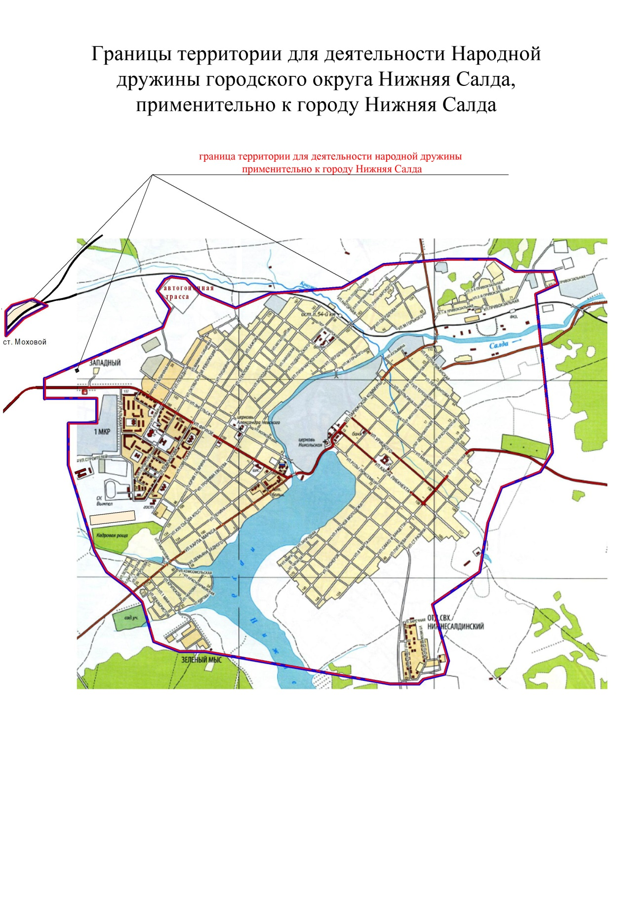
Приложение № 2
к решению Думы городского округа Нижняя Салда от 28.01.2016 № 60/6
«Об установлении границ территории для деятельности Народной дружины городского округа Нижняя Салда»

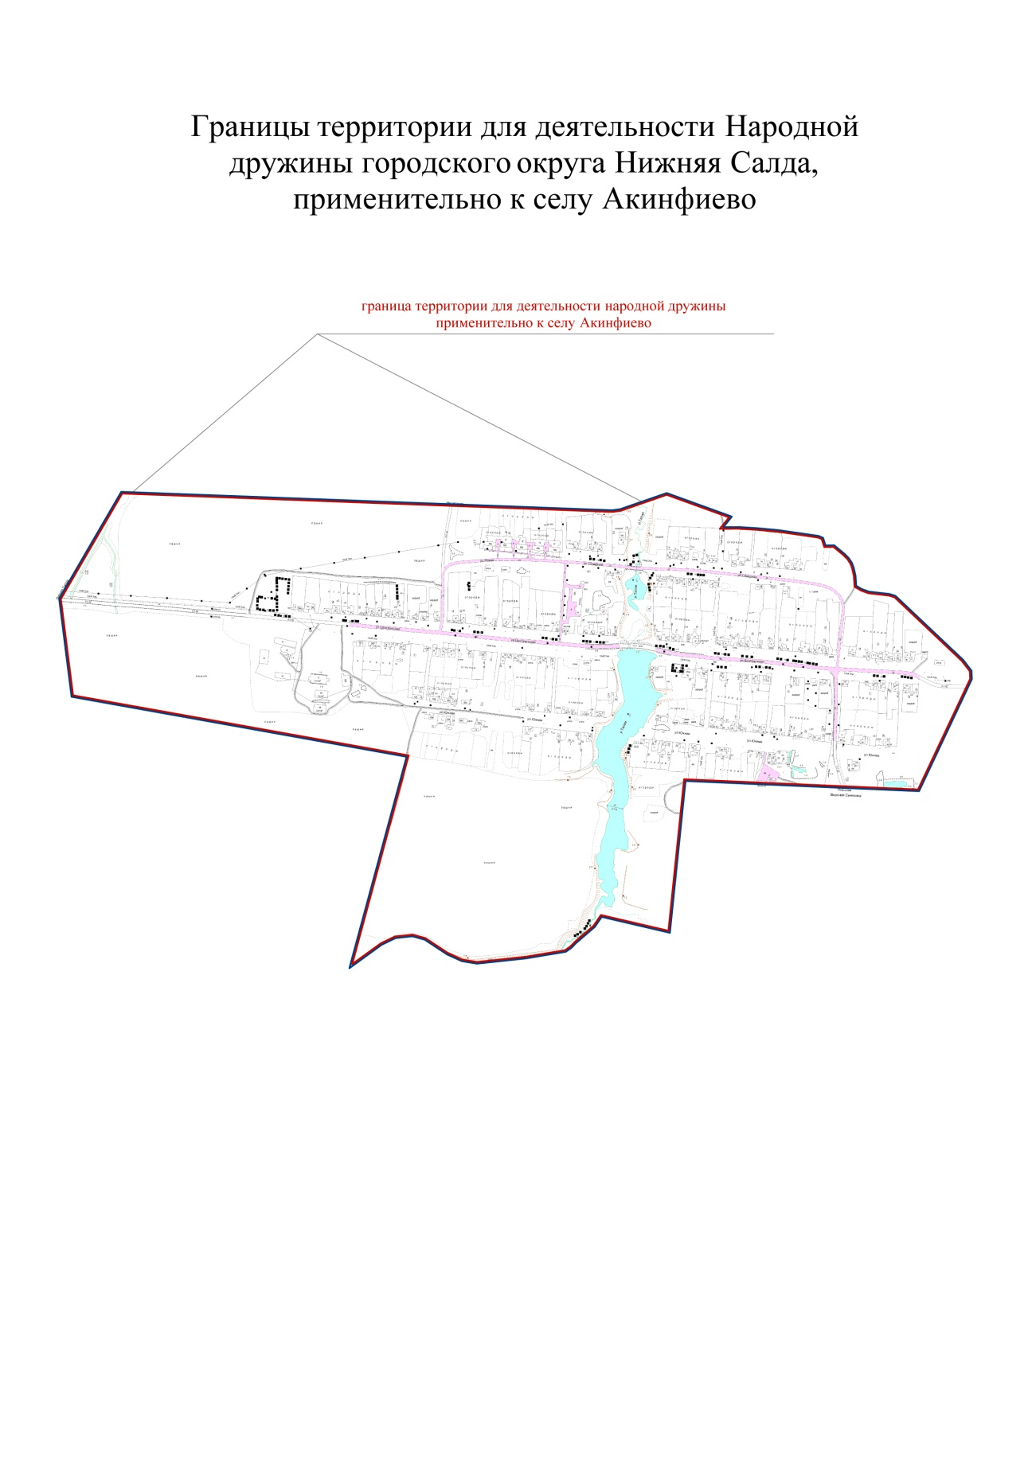

Приложение № 3
к решению Думы городского округа Нижняя Салда от 28.01.2016 № 60/6
«Об установлении границ территории для деятельности Народной дружины городского округа Нижняя Салда»

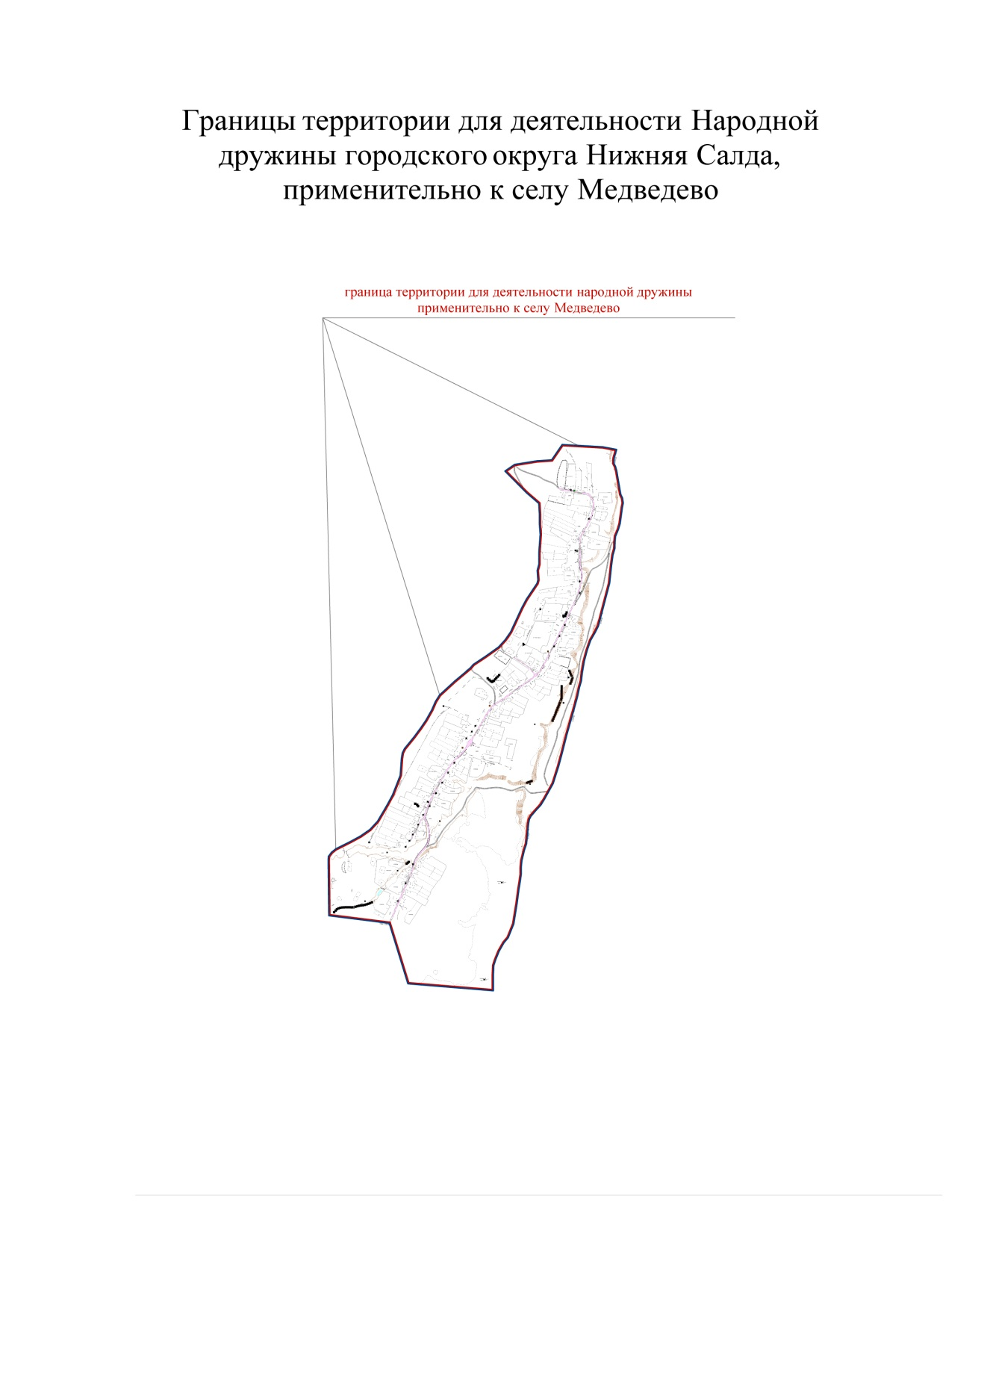

Приложение № 4
к решению Думы городского округа Нижняя Салда от 28.01.2016 № 60/6
«Об установлении границ территории для деятельности Народной дружины городского округа Нижняя Салда»

